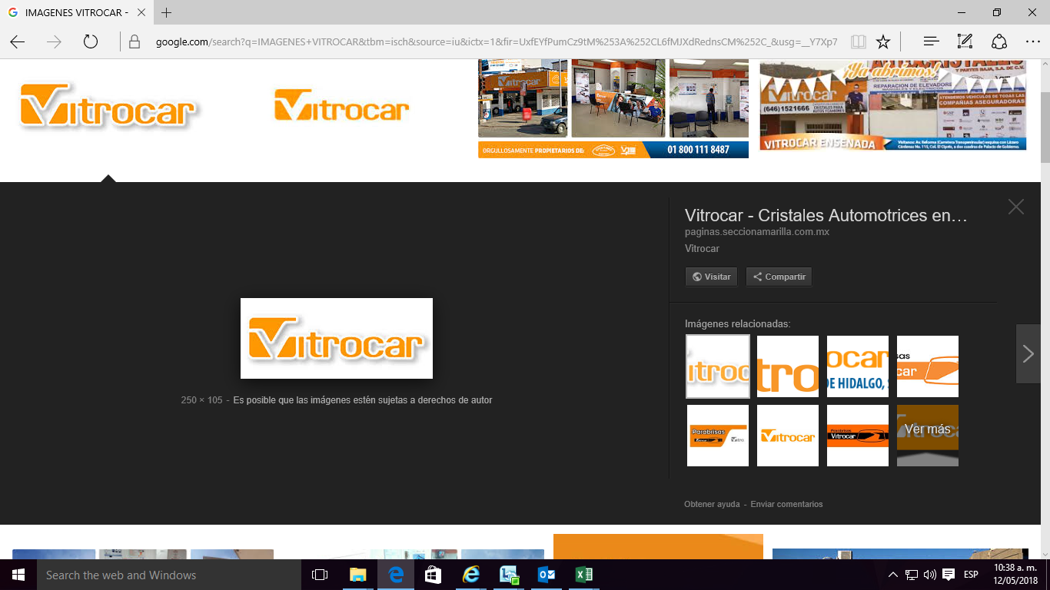

21. JUNIO.2018

CULIACAN, SINALOA

A QUIEN CORRESPONDA.

POR MEDIO DEL PRESENTE ENVIO COTIZACION SOLICITADA.

VEHICULO: NISSAN PICKUP

AÑO: 2012

CRISTAL PARABRISAS:

FW003146GTN………………….. DEDUCIBLE $ 247.29 (ESTE COSTO YA ES FACTURADO E INSTALADO).

ASEGURADORA GENERAL DE SEGUROS

QUEDO A SUS ÓRDENES PARA CUALQUIER DUDA O ACLARACION.

**SIVEL PAZ**

**MOSTRADOR**

**VTC LEYVA**

**(667)7164482**